Análisis de “Albatros Errante”
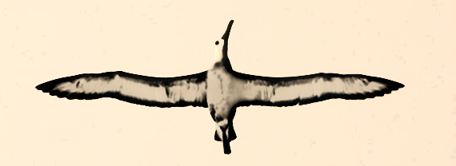¹
I. Antes de la lectura
1. ¿Qué es un albatros?
2. ¿Cuál es el medio en el que vive?
3. ¿Qué características tiene este medio? ¿De qué manera este influirá en la vida y en el comportamiento del albatros?
II. Después de la lectura
1. A partir de la lectura del poema, ¿qué ideas, imágenes, sonidos o emociones pueden asociarse al albatros y al ambiente en el que vive el albatros? Señala qué verso o versos justifican tu respuesta.

Para mayor claridad, te presentamos un ejemplo realizado a partir del poema “Cernícalo” del mismo autor.
En la columna 1 se indican palabras (que representan ideas, imágenes, sonidos o emociones) que pueden asociarse al cernícalo y a su ambiente, respectivamente. En la columna 2, se señalan los versos que justifican estas opciones.
Columna 1 Columna 2
 | Palabras que representan  Ideas, imágenes, sonidos  o emociones | Verso(s) que lo justifica(n)
Cernícalo | Rapidez | Clavó el cernícalo su vuelo,/ se  desprendió del firmamento/  y cayó como un escalofrío.
 | Vida | menos algo, una liebre, un ave/  algo que volaba o corría,
Ambiente del cernícalo | Luz | El mediodía estaba abierto: /  el sol en medio coronado.
 | Quietud | Y todo el mundo se había  quedado/ indescifrablemente  inmóvil.

Ahora completa tú la siguiente tabla, que corresponde al poema “Albatros”:

Columna 1 Columna 2
 | Palabras que representan  Ideas, imágenes, sonidos  o emociones | Verso(s) que lo justifica(n)
Albatros

Ambiente del albatros

2. Comparte tus apreciaciones con tu curso.

Elaborado por: Magdalena Flores Ferrés

¹ Imagen adaptada de la fotografía de Putney Mark disponible en http://commons.wikimedia.org/wiki/File:Phoebastria_irrorata_flying.jpg,
con licencia de Creative Commons Atribución Compartir igual 2.0.

